ДЛЯ ЧЕГО НУЖЕН ПОЖАРНЫЙ ИЗВЕЩАТЕЛЬ
По статистическим данным по пожарам в РФ можно убедиться, что большая доля возгораний приходится на частные домовладения. На таких пожарах наносится не только существенный материальный ущерб, но и происходит травмирование и даже гибель граждан. Собственники считают, что современные системы противопожарной защиты либо слишком сложны и дороги, либо малоэффективны.
Вместе с тем есть эффективный способ уберечь имущество от пожара. Сегодня это недорогое, но действенное средство защиты – автономный пожарный извещатель.

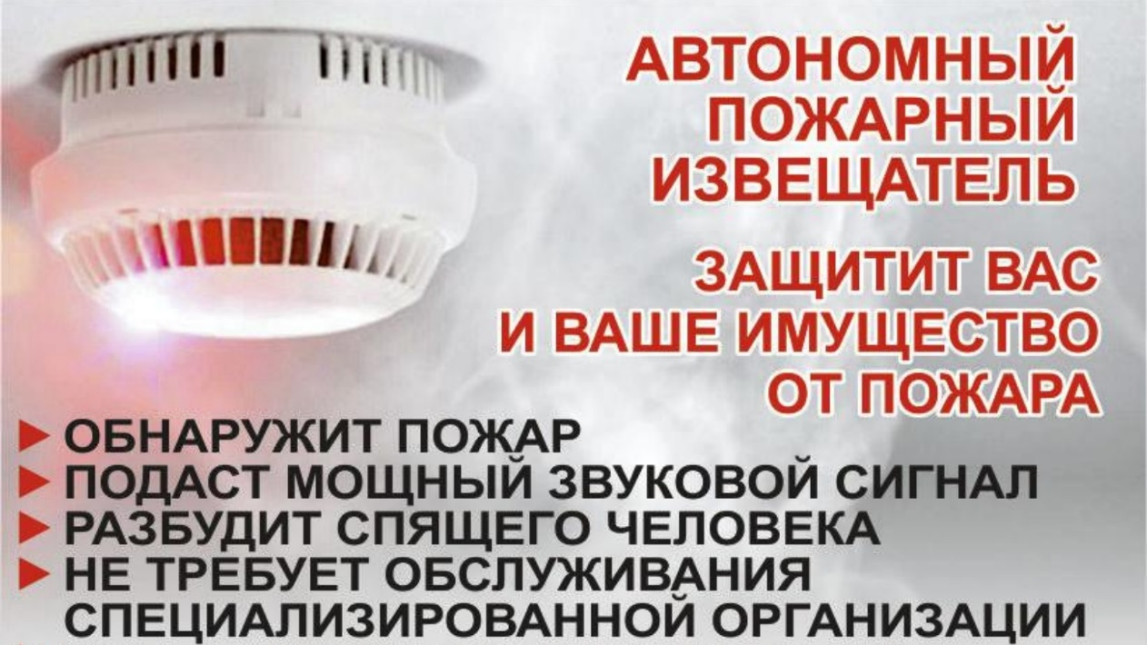
Автономный пожарный извещатель – это устройство, которое обнаруживает дым или повышенную температуру в помещении и подает сигнал на пульт управления или встроенный звуковой сигнализатор, предупреждая жильцов о возникшей опасности. Существуют также и комбинированные извещатели, одновременно контролирующие несколько факторов пожара. Такой принцип обнаружения сводит к минимуму ложные срабатывания устройства. Основное преимущество автономных извещателей – это возможность реагировать на пожар в его начальной стадии, что увеличивает шансы на спасение жизни и имущества.
Автономность пожарных извещателей заключается в функционировании устройства от отдельного источника питания, такого как аккумуляторная батарея. Благодаря этому, извещатель будет работать независимо от основной электросети, что гарантирует эффективную работу в случае сбоя электричества.
Современные извещатели могут подключаться к сети Wi-Fi и через специальное приложение оповещать о пожаре собственника, даже если он находится вне дома.
Другим преимуществом автономных пожарных извещателей является простота их установки и обслуживания. Они не требуют проводов или сложных систем монтажа и могут быть легко установлены домовладельцем самостоятельно. Батареи, питающие извещатель, обычно имеют достаточно долгий срок службы, что позволяет избежать частых замен элементов питания.
Автономный пожарный извещатель – это простой и надежный способ обеспечения безопасности дома. Установка такого устройства позволяет своевременно обнаружить пожар и сохранить имущество и, самое главное, жизнь жильцов. Доверьтесь автономному пожарному извещателю и обеспечьте безопасность своего дома сегодня!

В СЛУЧАЕ ВОЗНИКНОВЕНИЯ ПОЖАРА ЗВОНИТЕ ПО ТЕЛЕФОНАМ: 101, 112

Пожарная часть №113
ОГКУ «Пожарно-спасательная служба Иркутской области»

